STETESKOP (547 000)
TEKNİK ŞARTNAMESİ
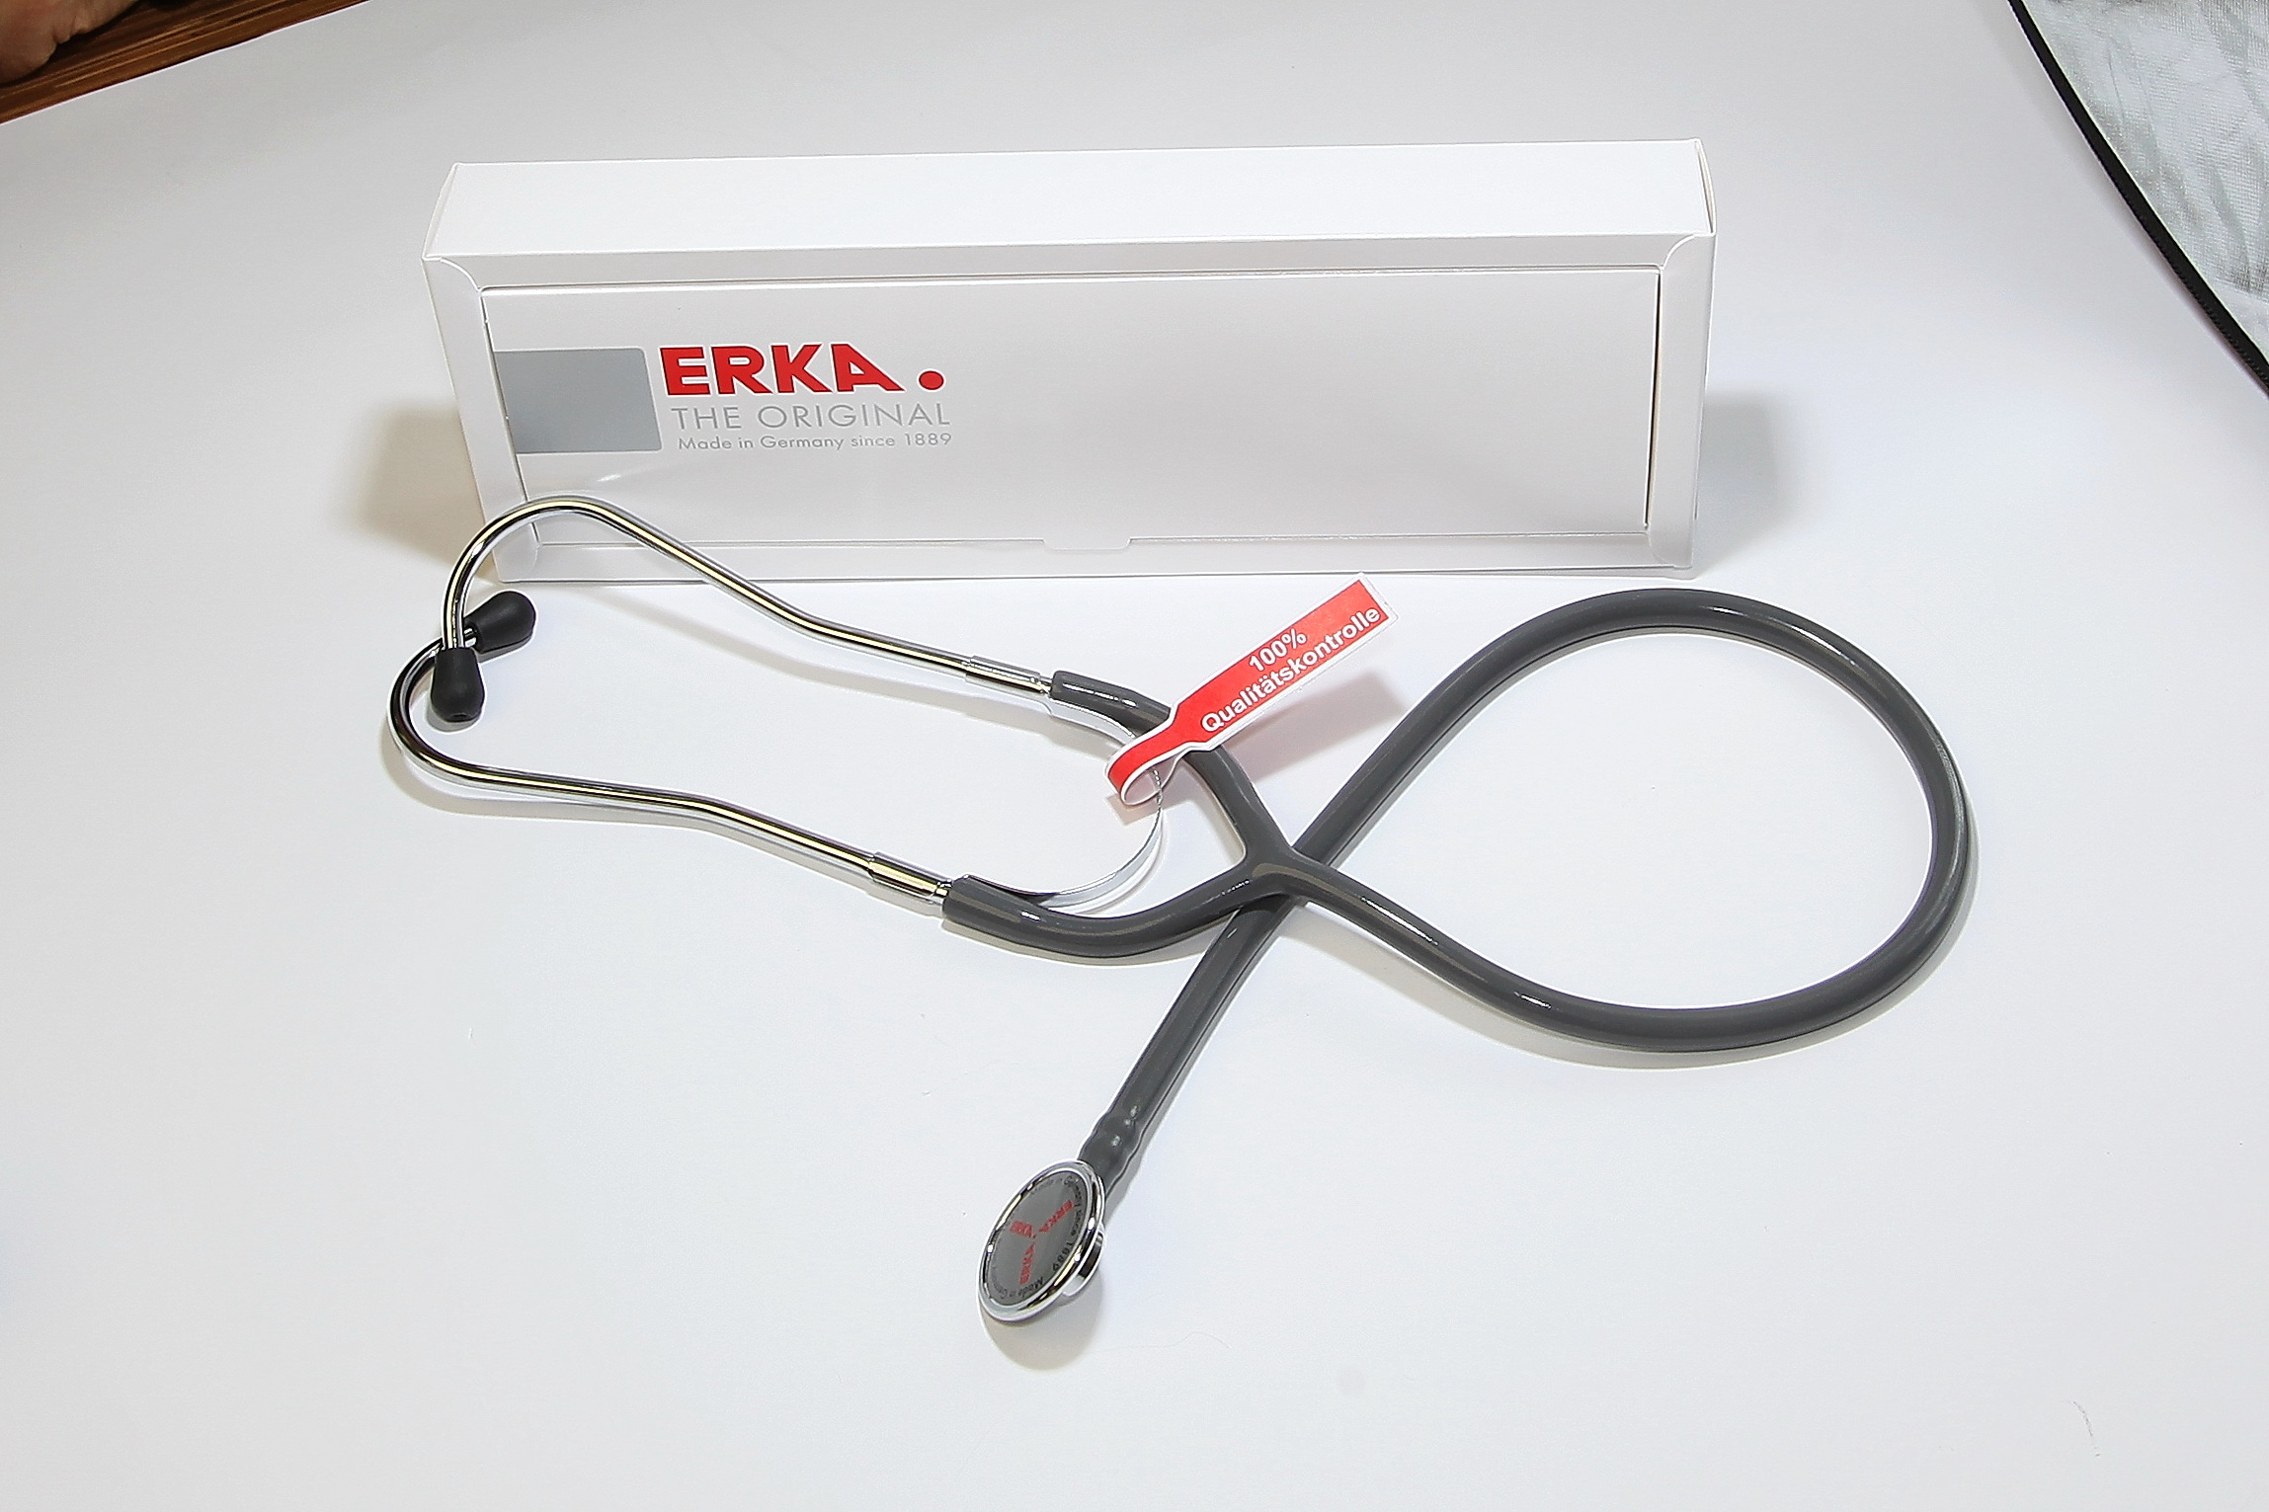

- Steteskop, özellikle kan basıncı ölçümü için kullanılmalıdır.
- Steteskop, kulak zeytinleri, kulak boruları, bağlantı parçası, kauçuk Y hortumu ve ses alıcısından (tambur) meydana gelmelidir.
- Ses alıcısı, yassı model ve tek taraflı olmalıdır.
- Tambur kromajlı olup, 30 mm çapında ve üzerinde marka ve menşei belirtilmiş olmalıdır.
- Steteskop simetrik bir yapıda olmalı, metal kısımlarında delik, çizik, renk değişikliği bulunmamalıdır.
- Kauçuk Y hortumunda çizik, delik, çatlak, yırtık, eskimiş ve özelliğini kaybetmiş kısımlar bulunmamalı, koku vermemelidir.
- Kauçuk Y hortumunun orijinal rengi gri olmalı, isteğe bağlı olarak renk seçeneği (siyah, lacivert, yeşil ve kırmızı) bulunmalıdır.
- Kulak borularının kavisleri keskin olmamalı ve içlerinde ses iletimini bozacak, engelleyecek çapak, kir gibi oluşumlar bulunmamalıdır.
- Kulak zeytinleri renk değişimi, çatlama, matlaşma ve şekil değişikliği göstermeyen plastikten olmalıdır.
- Alet, orijinal karton kutusu içerisinde olup, kutu üzerinde menşei, marka, model, seri numaraları ile üretici ve ithalatçı firma belirtilmiş olmalıdır.
- Steteskop Avrupa Birliği (AB) ülkesi menşeli olmalıdır.
- 2 yıl garantili olmalı, uluslararası geçerli kalite belgesine (CE, ISO) haiz ve Ulusal Bilgi Bankası’na kayıtlı olmalıdır.

